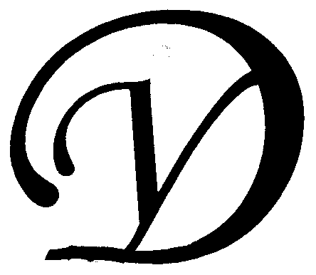
Общество с ограниченной ответственностью
Управляющая организация «Умный дом»
Россия, Тверская область, г.Удомля, пр.Курчатова, д.10а, пом.9, тел./факс: (48255) 52571, 54074
моб.тел.: +79157199560, интернет-сайт: www.udom-lya.ru, e-mail: upravdom@udom-lya.ru, kvplata@udom-lya.ru

Сведения о расходах, понесенных в связи с оказанием услуг по управлению многоквартирным домом по пр.Энергетиков-3
Период: 2012 год
Наименование работ (услуг) | Расходы (руб.) | Расходы (руб./кв.м.)
Общая площадь помещений в доме (кв.м.) | 7 345,90
Вывоз ТБО | 116 565,75 | 1,32
Ремонт и обслуживание лифтового хозяйства | 266 920,48 | 3,03
Ежегодное техническое освидетельствование | 16 000,00
Содержание и текущий ремонт лифта | 250 920,48
Содержание и текущий ремонт инженерных сетей | 374 784,53 | 4,25
Отопление, водопровод, канализация, ливнестоки (содержание, текущий ремонт и аварийное обслуживание) | 275 622,55
Проектирование, приобретение, монтаж, ремонт узлов учета | 7 279,95
Электрические сети (содержание, текущий ремонт и аварийное обслуживание) | 91 882,03
Содержание помещений общего пользования и уборка земельного участка | 361 324,26 | 4,10
Благоустройство территории, ремонт МАФ | 12 484,70
Дезинсекция и дератизация (август) | 1 098,00
Вывоз КГО | 15 120,62
Уборка мест общего пользования и придомовой территории | 332 620,94
Текущий ремонт общей собственности | 190 520,81 | 2,16
Прочие ремонтные работы (ремонтная служба управляющей организации) | 42 288,48
Ремонт кровли (30 кв.м.) | 7 876,55
Ремонт межпанельных швов (138 пог.м.) | 48 300,00
Ремонт подъездов, крылец | 92 055,78
Управление многоквартирным домом | 201 865,33 | 2,29
НДС | 37 904,84 | 0,43
Итого | 1 549 886,01 | 17,58

Сведения о расходах по отдельным статьям затрат за год:
- управление многоквартирным домом,
- вывоз ТБО,
- ремонтная служба управляющей организации,
- содержание, текущий ремонт и аварийное обслуживание сетей отопления, водопровода, канализации, ливнестоков,
- содержание, текущий ремонт и аварийное обслуживание электрических сетей,
- ремонт и обслуживание лифтового хозяйства,
размещены на официальном сайте управляющей организации www.udom-lya.ru.

